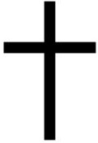
主よあわれみたまえ
キリストあわれみたまえ

「わたしは復活であり、
命である。
わたしを信じる者は、
死んでも生きる」
ヨハネ11.25

みなさん ありがとう
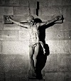
マリア ○○○枝

1929年 9月 6日○○に生まれる
1958年 3月25日 受洗
2021年 3月10日 帰天
2021年 3月12日
○○カトリック教会にて葬儀ミサ

